Памятка для родителей

«Лыжные прогулки для здоровья взрослых и детей»
Зимой нашему организму также необходимо активно двигаться, как и летом. Регулярные прогулки на открытом морозном воздухе заряжают энергией, придают сил, укрепляют здоровье и повышают работоспособность. В зимнее время на территории нашей страны одним из самых доступных и полезных видов активного отдыха являются лыжные прогулки. Этот вид физической активности подходит людям любого возраста.
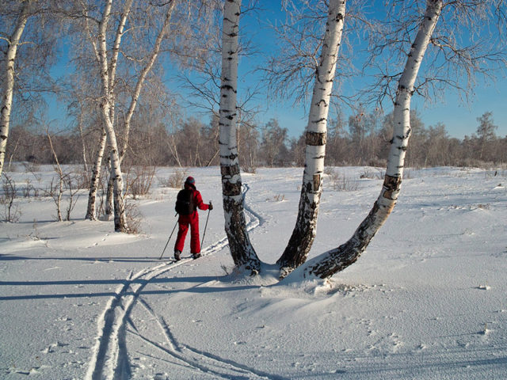

Преимущества лыжных прогулок
Неспешные прогулки на лыжах оказывают организму несомненную пользу. Причем положительный эффект проявляется сразу в двух направлениях — улучшается как физическое состояние, так и психоэмоциональное.
Лыжные прогулки — замечательный способ повысить уровень иммунитета, сделать физическое здоровье крепче. Можно избавиться от склонности к постоянным простудам, закалить организм, стать выносливее, перестать «сидеть» на больничных.

Похудение
Даже неспешные лыжные прогулки влекут за собой расход большого количества калорий. В среднем, за час катания сжигается 9 ккал на 1 кг веса. Например, человек, который весит 70 кг избавится за часовую прогулку от 630 ккал. Вполне можно похудеть, катаясь на лыжах даже не спеша. Кроме того, укрепляются различные группы мышц, что придает телу рельефность.

Развитие дыхательной системы
Любая активная деятельность положительно сказывается на дыхательной системе, а та, что на свежем воздухе — особенно. Но важно на лыжных прогулках дышать правильно — носом, тогда польза будет более весомой. Лыжные прогулки отлично вентилируют легкие, способствуют выводу из них вредных веществ. К тому же из-за активизации кровообращения легкие и другие органы лучше снабжаются кислородом.

Польза для скелета, суставов и мышц
В процессе ходьбы укрепляется костная ткань, суставы поддерживаются в рабочем состоянии, мышцы тренируются, укрепляются. Специфические движения — такие, как толчки и скольжение, положительно сказываются на функционировании всего опорно-двигательного аппарата. Если на лыжах занимается маленький ребенок, у него быстрее формируется правильная координация движений, активнее развивается костная ткань, скелет. Лыжные прогулки показаны и людям с заболеваниями позвоночника. Благодаря регулярной ходьбе можно избавиться от сколиоза, протрузий и прочих патологий.
Лыжные прогулки — замечательная кардионагрузка, укрепляющая сердечную мышцу, активизирующая кровообращение. Для пожилых этот вид физической активности — отличный способ предупредить развитие артроза и прочих болезней суставов. Кроме того, прогулки помогают предупредить истончение костной ткани, избежать остеопороза.
Что касается мышц, то ходьба на лыжах задействует практически все их группы, но особенно развивает мышцы ног и рук. А некоторые виды ходьбы активно задействуют еще и спину.

Есть ли возрастные ограничения?
Прогулки на лыжах показаны всем, начиная с возраста, когда ребенок только научился ходить и вплоть до преклонного: пока, как говорится «ноги держат».
Некоторые специалисты считают, что можно прививать ребенку любовь к лыжному спорту уже с двух лет. Но важно, начиная обучение малыша, соблюдать постепенность и дозированность нагрузок, чтобы вместо любви к лыжам не выработать не менее глубокое к ним отвращение. Постарайтесь объяснить ребенку, чем полезно катание на лыжах.
Спортивные занятия пойдут на пользу всему организму ребенка: укрепят костную систему, разовьют крупную моторику, скоординируют его движения. Благодаря регулярным лыжным прогулкам ребенок будет быстрее развиваться и лучше расти. А организованные спортивные занятия по лыжной ходьбе ребенок может посещать с 6-7 летнего возраста.
В подростковом, юношеском и молодом возрасте лыжи — прекрасный способ укрепить тело и дух. После 35 лет — это еще и отличная профилактика всевозможных заболеваний, которые приходят с возрастом.
На пожилых же людей лыжные прогулки оказывают терапевтический и общеукрепляющий эффект, помогают предупредить развитие заболеваний связок, суставов, сосудов, костного аппарата. Однако, если человек в пожилом возрасте решил встать на лыжню впервые, рекомендуется вначале проконсультироваться по данному поводу с врачом. Важно выяснить, нет ли противопоказаний.

Подготовка
Если вы еще давно не вставали на лыжи, то перед тем, как заняться этим видом спорта, неплохо бы повысить общие показатели выносливости. Чтобы выдержать даже часовую лыжную прогулку, нужно озаботиться укреплением дыхательной системы, выполнять регулярно упражнения на выносливость, координацию, заниматься бегом. Однако, все эти занятия должны проходить «без фанатизма», в общеукрепляющем режиме.
Рекомендуется начинающим лыжникам больше заниматься пешей ходьбой — это самый простой способ привести органы дыхания и кровообращения в порядок, укрепить мышцы. А если имеются какие-либо хронические заболевания или просто наблюдается неважное самочувствие, следует проконсультироваться с врачом.
Если вы задумали прогулку в незнакомую местность (например, в лес), заранее выясните, есть ли там мобильная связь. Иначе в случае травмы или другого форс-мажора вызвать помощь будет затруднительно.

Одежда
Так как катаемся мы обычно в мороз, одежда для лыжных прогулок должна быть теплой. Наденьте теплый вязаный свитер, а если очень холодно, то под него — термобелье. Сверху на свитер нужно надеть куртку, но не слишком теплую и тяжелую, иначе передвигаться с легкостью будет затруднительно (особенно, в горку).
На голову следует надеть трикотажную спортивную шапку — никаких ушанок и меховых шапок. На ноги следует надеть сухие и теплые носки из хлопка или шерсти. Лыжные ботинки должны плотно сидеть на ноге — не стоит выходить на прогулку в слишком больших или, наоборот, жмущих, ботинках. Неподходящая обувь может привести к натиранию мозолей или травме.

Советы
Если вы впервые идете на прогулку в общественное место, где будут другие лыжники, следует ознакомиться с правилами поведения на общей трассе.
Если ботинки надеваете впервые, смажьте уязвимые участки на стопе (где могут образовываться мозоли) вазелином, и только после этого надевайте носки и ботинки. Смажьте лыжи мазью по погоде.
Если прогулка предстоит длительная, возьмите с собой термос с теплым чаем. Напиток поможет согреться в мороз, предупредит простуду, придаст сил. Кроме того, в длительной прогулке не помешает и маленький рюкзачок с необходимыми средствами первой помощи, едой, запасным мобильным телефоном, фонариком.

Противопоказания
Лыжные прогулки по своей полезности приравниваются к плаванию и бегу. Кроме того, в зимнее время года — это еще и один из самых доступных видов спорта. Однако, иногда заниматься данной спортивной деятельностью нельзя. Противопоказания к катанию на лыжах следующие:
- инвалидность;
- болезни сердечно-сосудистой или дыхательной системы;
- проблемы с позвоночником;
- патологии опорно-двигательного аппарата;
- ослабленный иммунитет;
- болезни суставов;
- недавно перенесенные тяжелые болезни, операции;
- беременность.
Если вы лыжник неопытный и спортсменом не являетесь, не стоит гнаться за скоростью и ставить рекорды. В этом случае подойдет для начала неспешная созерцательная прогулка. Скорость со временем можно увеличивать, но постепенно. Особенно важна данная рекомендация для людей пожилых, так как у них вероятны проблемы с сердцем.
Оптимальная температура для катания на лыжах – от 3 до 10 градусов ниже нуля. Такая температура подходит и детям, и взрослым. В любом случае важно в процессе лыжной прогулки, даже если нет никаких заболеваний, следить за появляющимися симптомами переохлаждения или перегревания. Если организм переохладился, может возникнуть чувство замерзания, неприятное покалывание кожи, а при перегреве ощущение прилива жара, головокружение и т. д. При появлении данных симптомов необходимо либо утепляться, либо избавляться от лишнего слоя одежды. Если дело движется к обморожению, лучше поскорее вернуться домой.
Итак, вы узнали, какую пользу могут принести нашему организму неспешные лыжные прогулки. Как видите, польза есть, и немаленькая: это замечательный и доступный вариант укрепить здоровье, развить выносливость, силу, дыхательную систему, избавиться от депрессий, тревог, привести в порядок нервы, стать свежее, бодрее, моложе.

